
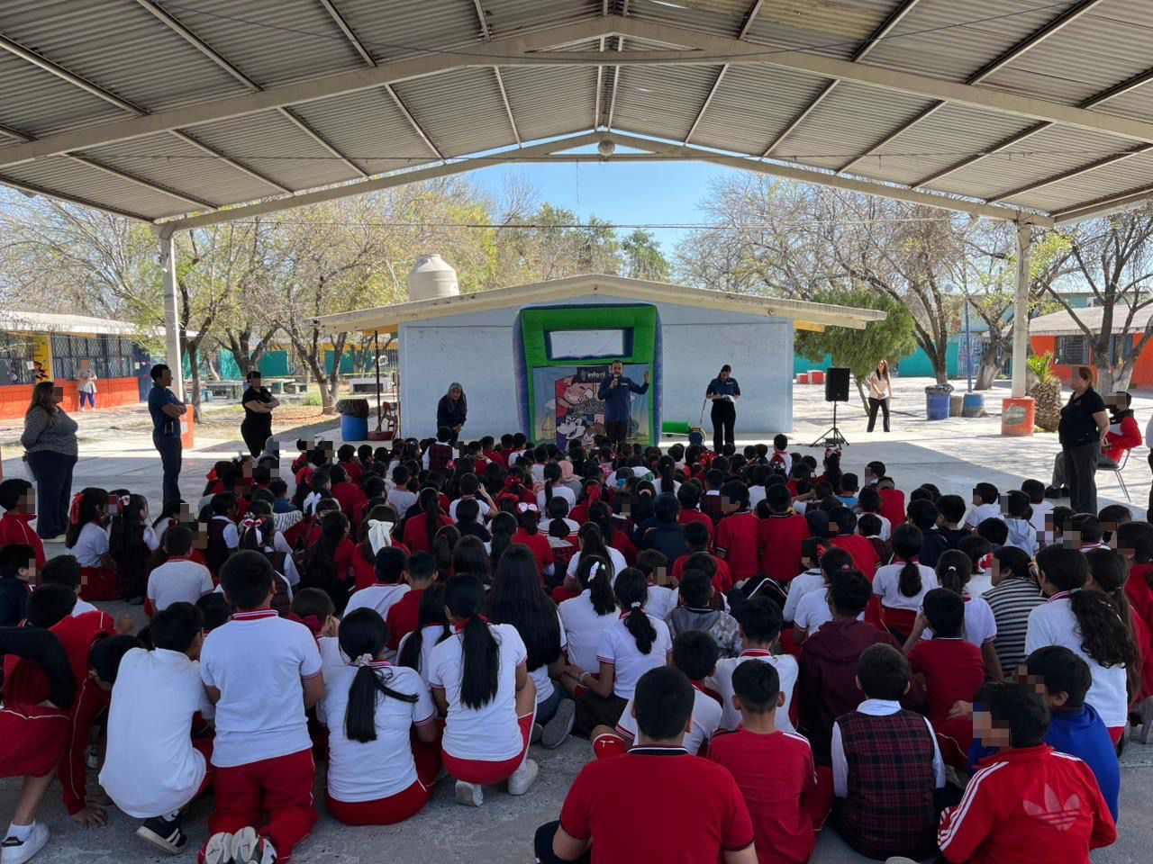
Fecha: 16 de febrero 2026
Hora: 11:30 a.m.
Asistentes: 345
Dirigido a: Escuela Prim. Agustina Ramírez.
Programa Infantil “Los Valores de la Transparencia”
Cuento: No te enredes en las redes

